CHỦ ĐỀ 2. MÁY TÍNH VÀ XÃ HỘI TRI THỨC
Bài 4. Giao thức mạng
* Nhắc lại:
Thiết bị mạng dùng để kết nối các máy tính tạo thành mạng máy tính và thực hiện truyền dữ liệu giữa các máy tính
Giao thức mạng dùng để điều khiển thiết bị mạng truyền dữ liệu giữa các máy tính
- KN giao tiếp của con người: là hoạt động trao đổi thông tin giữa 2 người
- KN cách giao tiếp của con người: là phương pháp mà con người sử dụng để người nghe "hiểu" đúng ý của người nói
- Các cách con người giao tiếp với nhau: có 2 hình thức giao tiếp phổ biến là sử dụng ngôn ngữ nói và ngôn ngữ viết
- Máy tính cũng cần có cách để trao đổi dữ liệu với nhau. Ví dụ truy cập trang nhạc zingmp3.vn
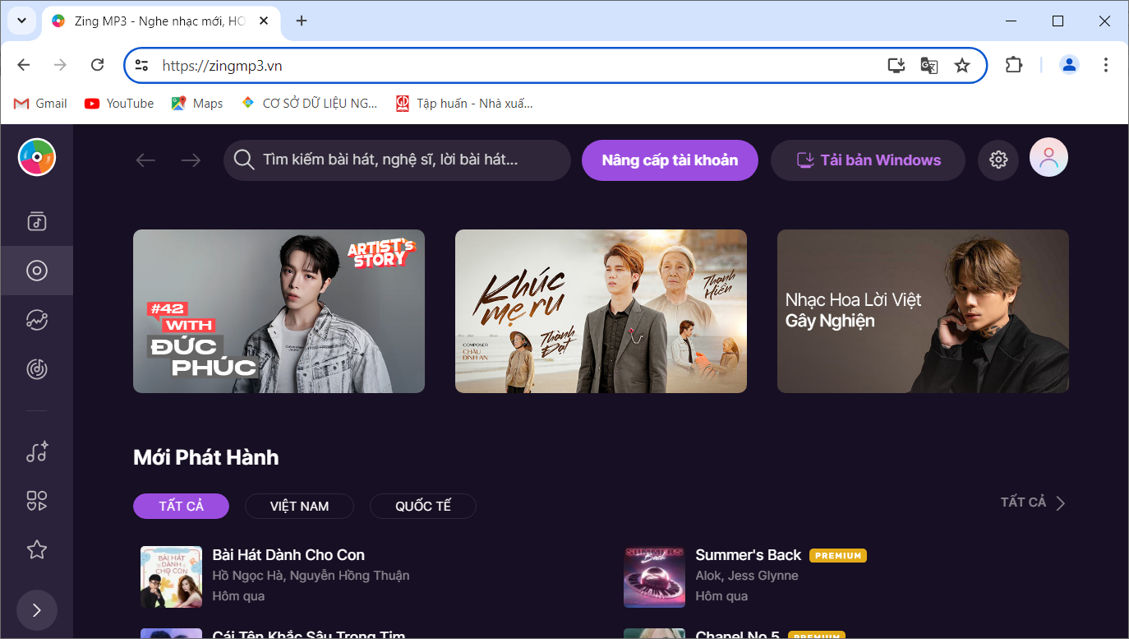
Sau đây chúng ta đi tìm hiểu về cách mà các máy tính trên internet trao đổi dữ liệu với nhau
1. Giao thức mạng
- KN giao thức mạng: là phần mềm điều khiển việc truyền dữ liệu giữa các máy tính trong mạng. Hai máy tính muốn truyền dữ liệu được với nhau thì phải sử dụng giao thức mạng giống nhau
- Tương tự như 2 người muốn hiểu nhau thì phải nói/viết cùng một thứ tiếng
- Ý nghĩa của giao thức mạng: Nhờ giao thức mạng mà dữ liệu được truyền đi chính xác từ máy tính gửi đến máy tính nhận dữ liệu
Ví dụ: về cách truyền dữ liệu giữa 2 máy tính bằng Email (thư điện tử)
Dạng địa chỉ hộp thư <tên_người_dùng>@<tên_máy_chủ>. Ví dụ: tuanpa@gmail.com
Cách gửi thư gọi là SMTP (giao thức SMTP)
Cách nhận thư gọi là POP3 (giao thức POP3)
2. Giao thức mạng TCP/IP
- Có nhiều loại giao thức mạng nhưng hiện nay sử dụng phổ biến nhất là giao thức TCP/IP
- Giao thức TCP/IP gồm 2 giao thức con: giao thức TCP và IP
a. Giao thức IP
- Giao thức IP dùng để đánh địa chỉ cho các máy tính trong mạng. Địa chỉ máy tính gồm 4 phần viết cách nhau bằng dấu chấm (.) có dạng: P1.P2.P3.P4 trong đó giá trị của P1,P2,P3,P4 là những con số từ 1→255
- Ví dụ về địa chỉ máy tính
VD1: 192.168.5.9
VD2: 10.7.6.1
VD3: 69.23.7.6
b. Giao thức TCP
- Giao thức TCP dùng để truyền dữ liệu giữa các máy tính trong mạng dựa vào địa chỉ IP của máy tính
c. Chuyển đổi địa chỉ IP dạng số nhị phân sang dạng số thập phân
- Máy tính chỉ hiểu địa chỉ IP dạng số nhị phân
- Con người chỉ hiểu địa chỉ IP dạng số thập phân
⇒ Cần chuyển đổi các DẠNG địa chỉ cho nhau
Ví dụ 1: cho địa chỉ IP dạng số nhị phân: 11000000.10101000.00000101.00000011
chuyển đổi sang địa IP dạng số thập phân? ĐA 192.168.5.3
Ví dụ 2: cho địa chỉ IP dạng số nhị phân: 11000010.10001000.00010101.00001010
chuyển đổi sang địa IP dạng số thập phân?ĐA 194.136.21.10

CÂU HỎI VÀ BÀI TẬP
